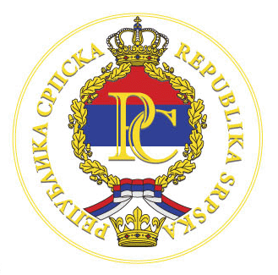

Р Е П У Б Л И К А С Р П С К А

СКУПШТИНА ОПШТИНЕ ПАЛЕ

Телефон: 057/223-043 Факс: 057/223-003

Telefon: 057/ 223-043 Faks: 057/ 223-003

---------------------------------------------------------------------------------------------------------

Комисија за награде и признања Скупштине општине Пале

ЈАВНО ПОЗИВА

Грађане, установе, предузећа и удружења грађана са подручја општине Пале и шире да на основу Одлуке о установљавању награда и признања којом су утврђени услови и критерији доставе

ПРИЈЕДЛОГЕ ЗА ДОДЈЕЛУ НАГРАДА И ПРИЗНАЊА

Награде и признања могу се додијелити и грађанима, предузећима, установама и удружењима грађана ван подручја општине Пале ако се њихово остварење и резултати рада односе на општину Пале.

Награде и признања у виду плакете додјељује Скупштина општине поводом Празника општине.

Колективна награда се додјељујеу виду плакете, а појединачна уз плакету садржи и новчану награду од 1.000 КМ.

Предлагач који сматра да је неки појединац или колектив својим радом заслужио да понесе признање, награду, дужан је да Комисији за награде и признања у року од 30 дана од дана објављивања јавног позива достави прецизне податке за појединца, или колектив са описом дјелатности коју обавља и резултатима који су допринијели афирмацији, богаћењу и побољшању укупног живота на подручју општине Пале.

Конкурс је отворен од 13. 05. до 13. 06. 2013. године.

Приједлоге у том периоду слати на адресу Скупштина општине Пале, Ул. Романијска бр. 15 са назнаком ''За Комисију за награде и признања''.

Пале, 13.мај 2013.године ПРЕДСЈЕДНИК КОМИСИЈЕ

Млађенка Драгаш,с.р.

